Get the Star

・対応ハード：PC

・開発環境

使用ツール

VisualStudio 2019 , 3dsMax2020 , 学校内製エンジン

使用言語:C++

・開発期間 2019年8月~11月

・ゲーム概要

ゴールとなる星を目指して、ジャンプやギミックを上手く使って

ステージを進んでいくアクションゲーム。

・操作方法

Lスティック　移動

Aボタン　ジャンプ

Rスティック　カメラの移動

L1ボタン　カメラをプレイヤーの後ろへ移動

・工夫した点

ベクトルに関して勉強するために移動に関するギミックをいくつかつくりました。

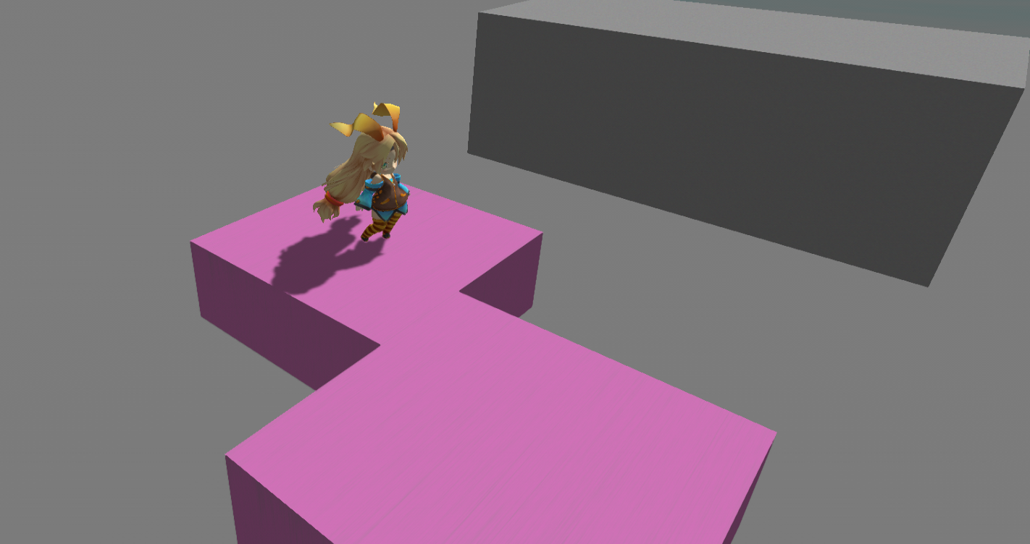

移動する床はローカル座標系にして

プレイヤーの位置を判定して、

プレイヤーを動かすようにしました。

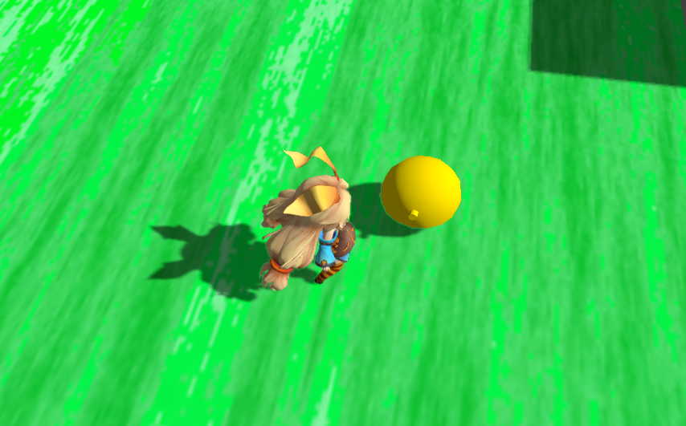

敵はプレイヤーに対する追尾を

緩くするようにして、

敵を避けやすくしました。

カメラの移動はカメラの位置をプレイヤーの後ろへリセットする処理を作り、

操作が楽になるようにしました。

・反省点

　ステージを作るうえでギミックを上手く使いこなせず、ゲーム性を出すのに

苦労しました。

また、敵を踏むと倒せるようにしましたが敵が移動するため踏むのが

難しくなってしまいました。そのため何か敵を倒すためのギミックを

作るべきだと思いました。